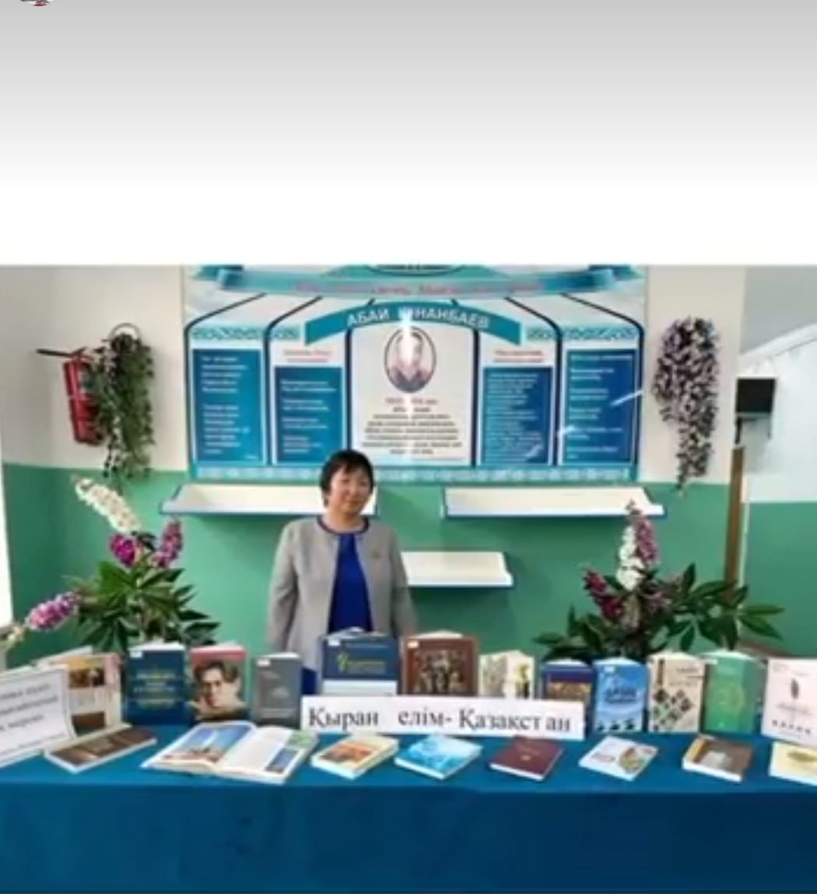 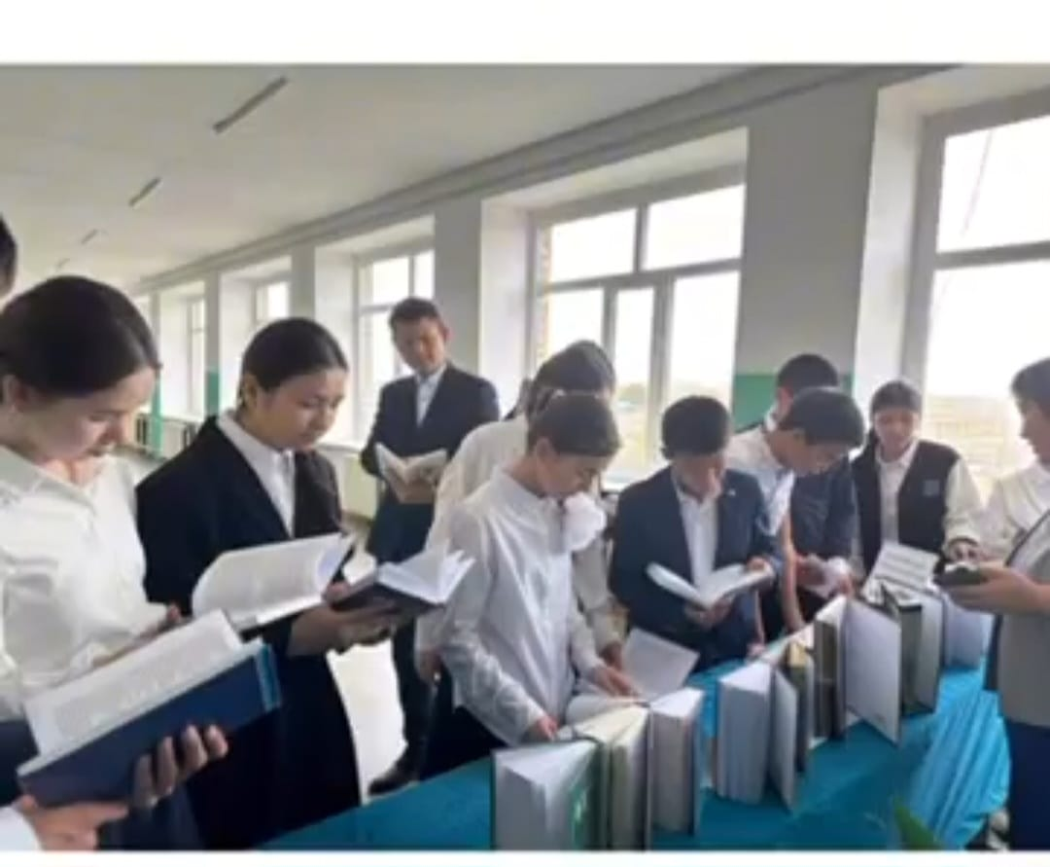 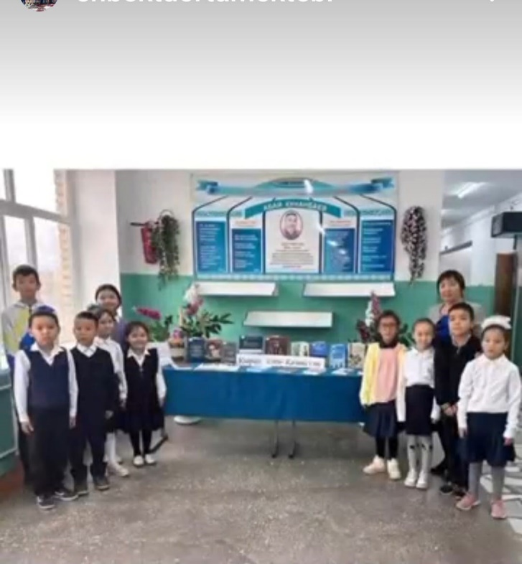

**25-қазан Республика күніне орай «Қыран елім – Қазақстан» тақырыбында кітап көрмесі ұйымдастырылды.Мақсаты: Оқушыларды қазақстан тарихы туралы жазылған деректермен,әдеби шығармалармен таныстыру ел тарихынан ақпарат алуға жағдай жасау.**

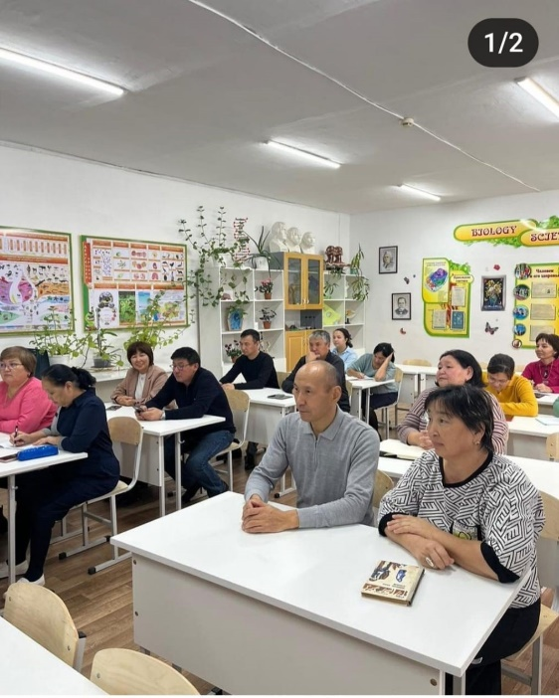 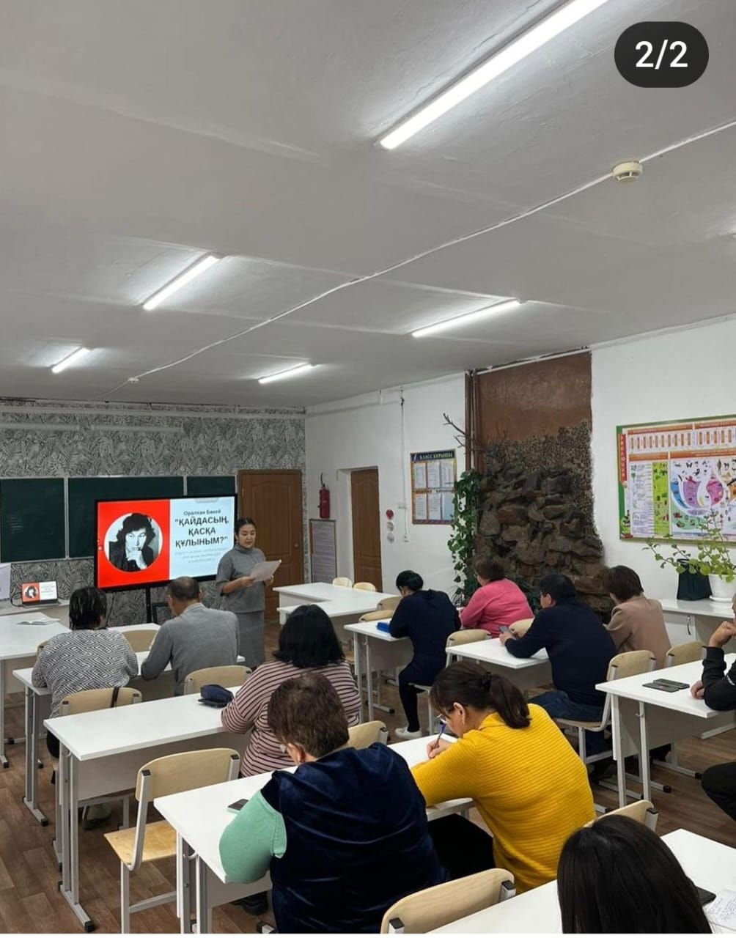 **«Оқуға құштар мектеп» жобасы аясында жазушы-драматург,журналист Оралхан Бөкейдің 80-жылдық мерей тойына орай мектеп мұғалімдері арасында «Қайдасың ,қасқа құлыным» тақырыбында оқырмандар конференциясы өткізілді.**

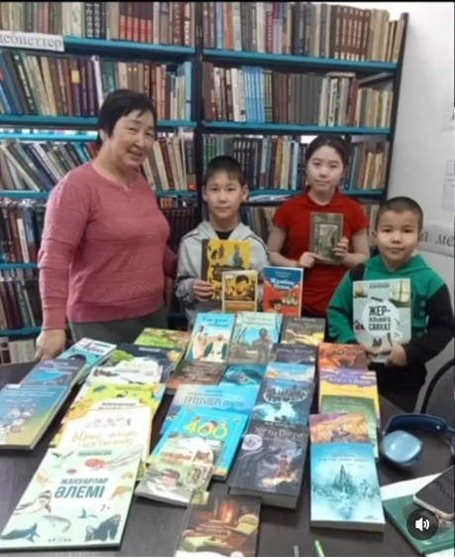 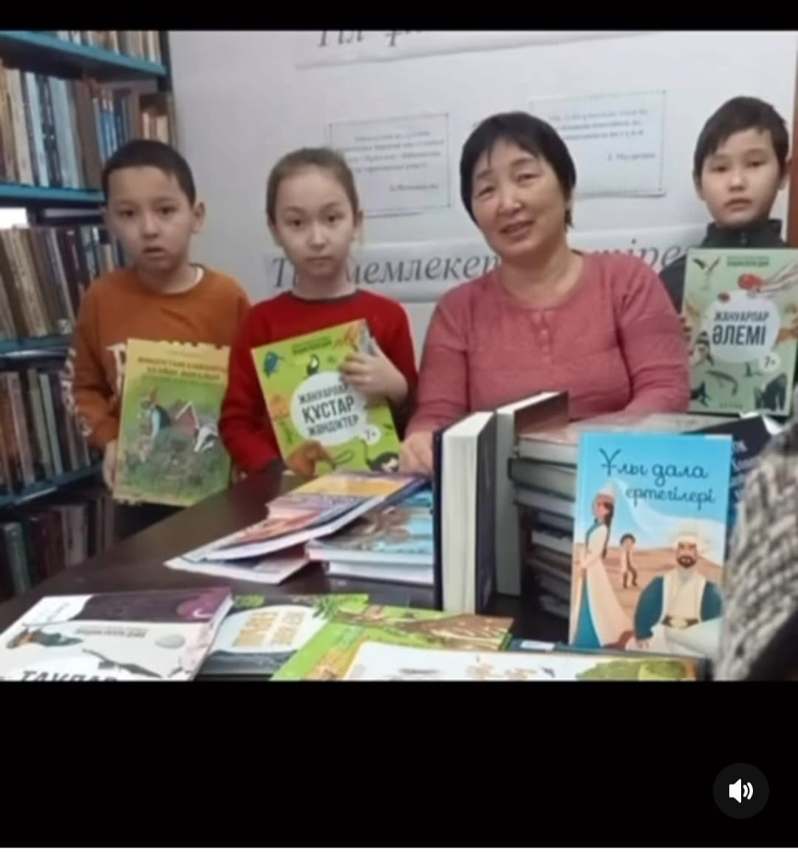 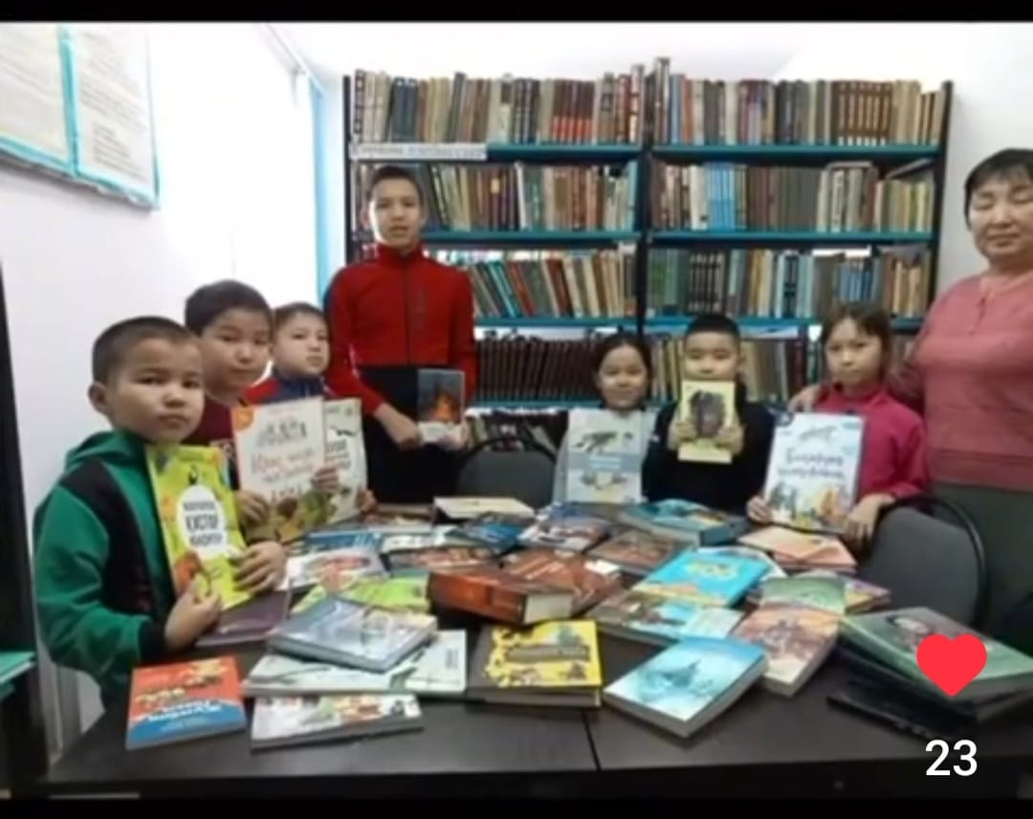 **«Оқуға құштар мектеп-қысқы демалыста» видеоролик.**

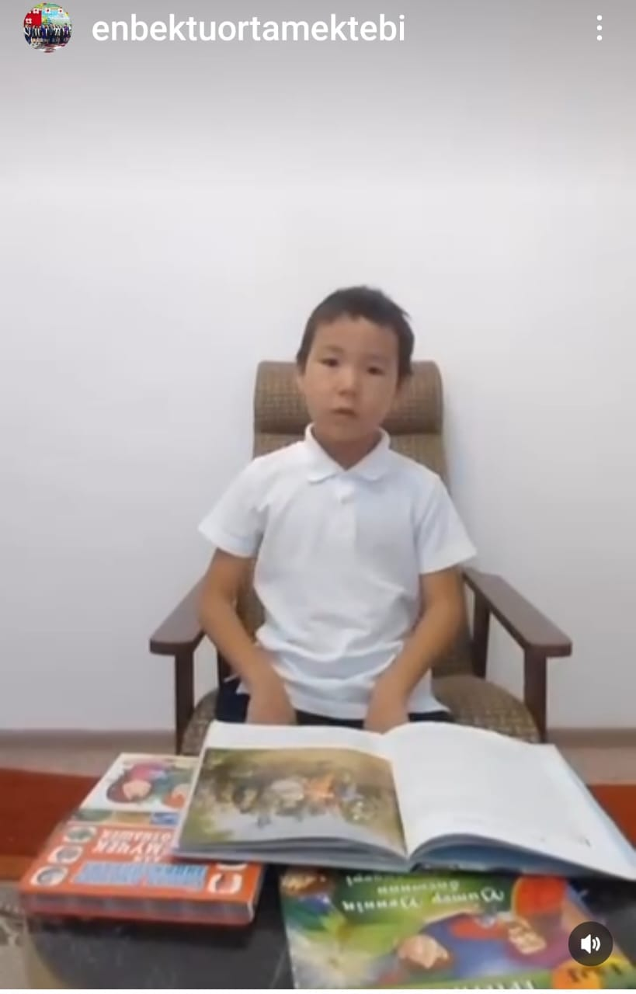 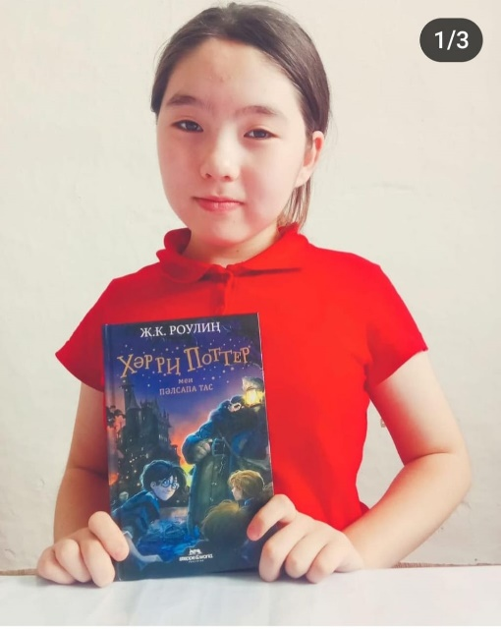 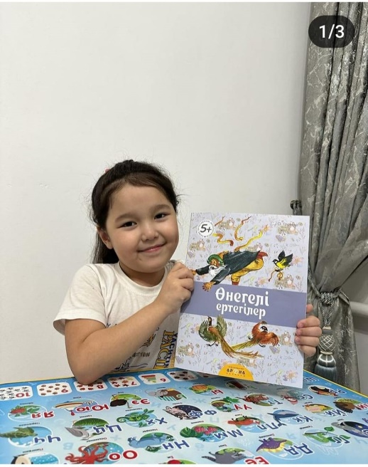 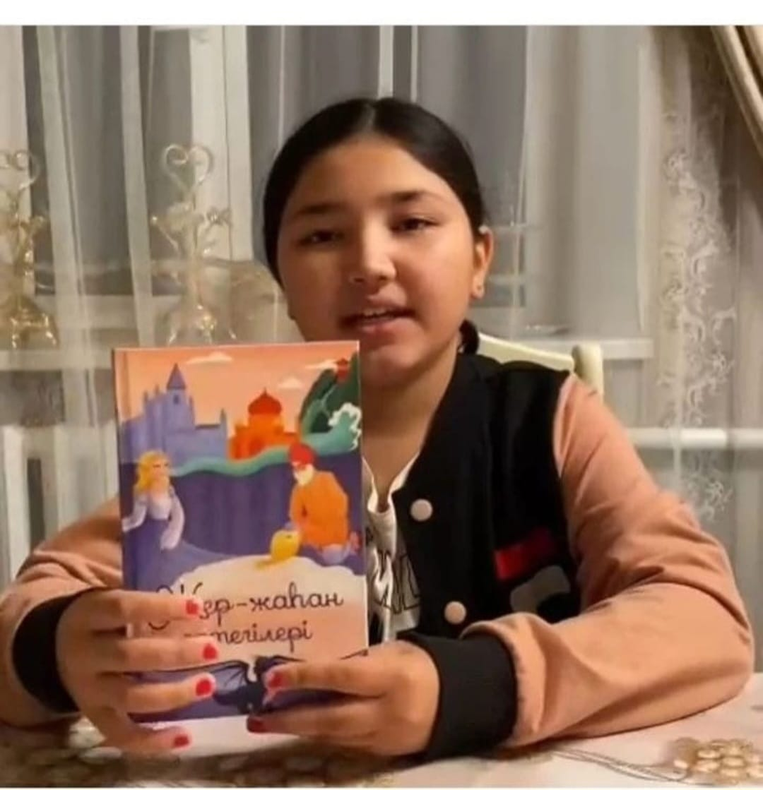 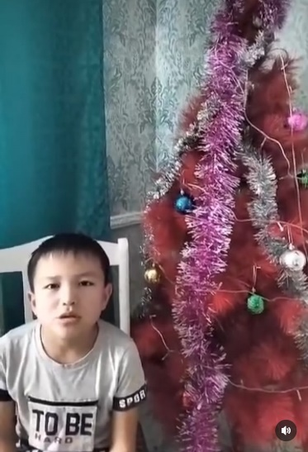 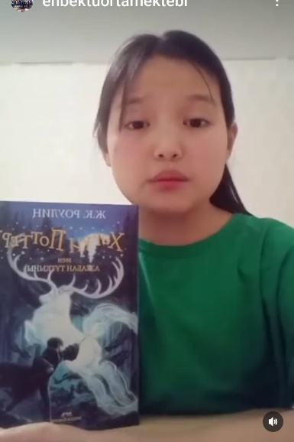 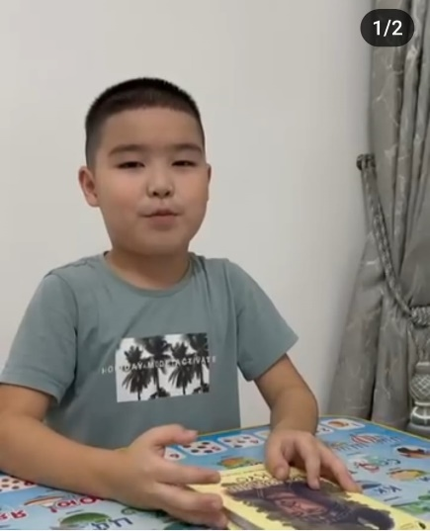 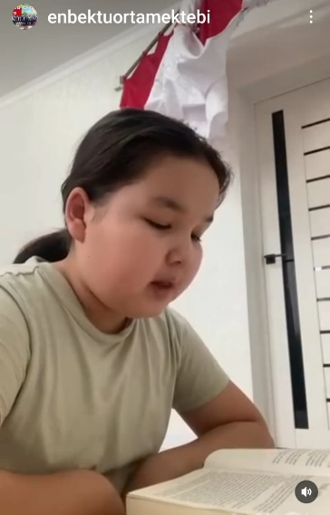 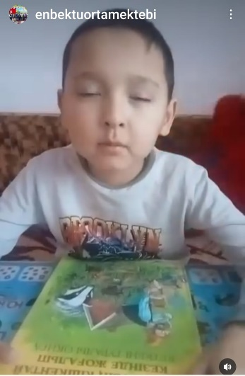

**«Қыста оқимыз,жадымызға тоқимыз»оқу марафоны.**

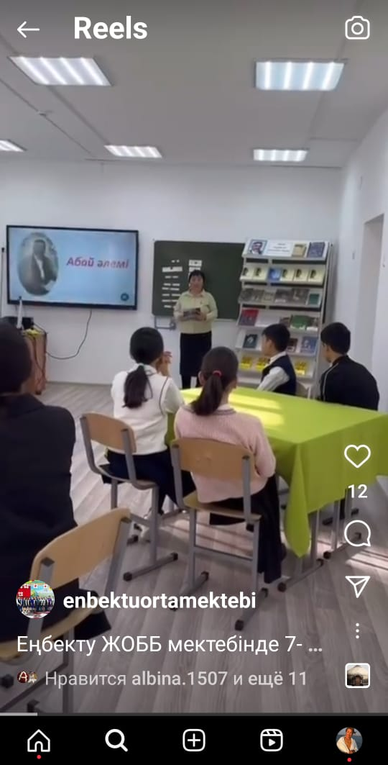 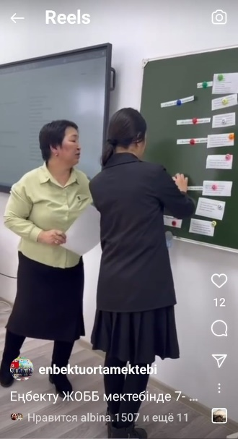 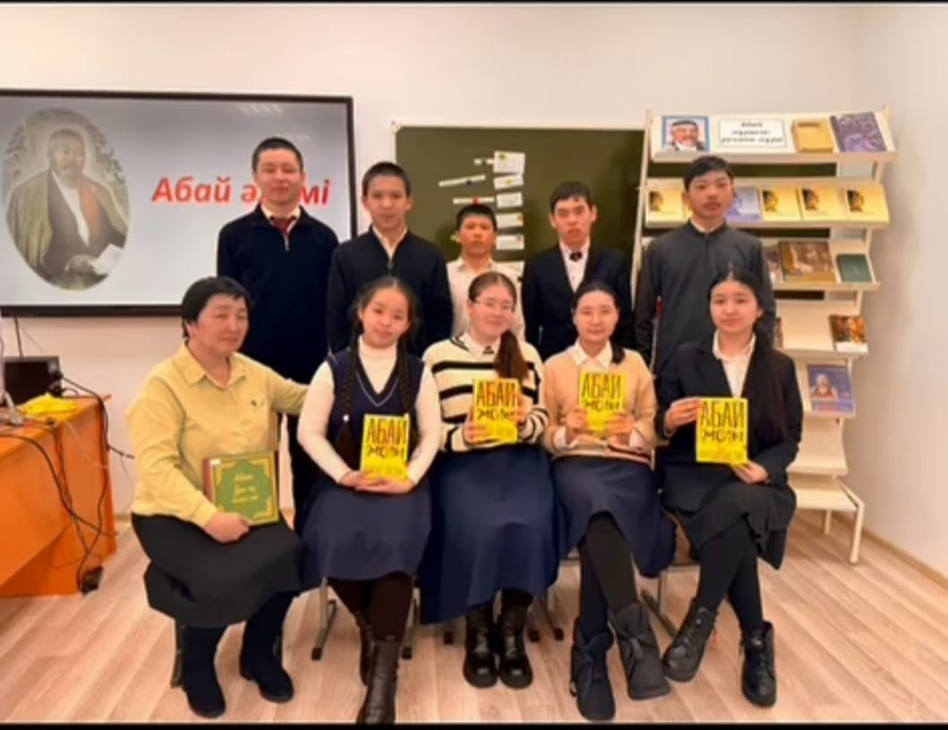 **«Абай әлемі» танымдылық ақпараттық кеш.**

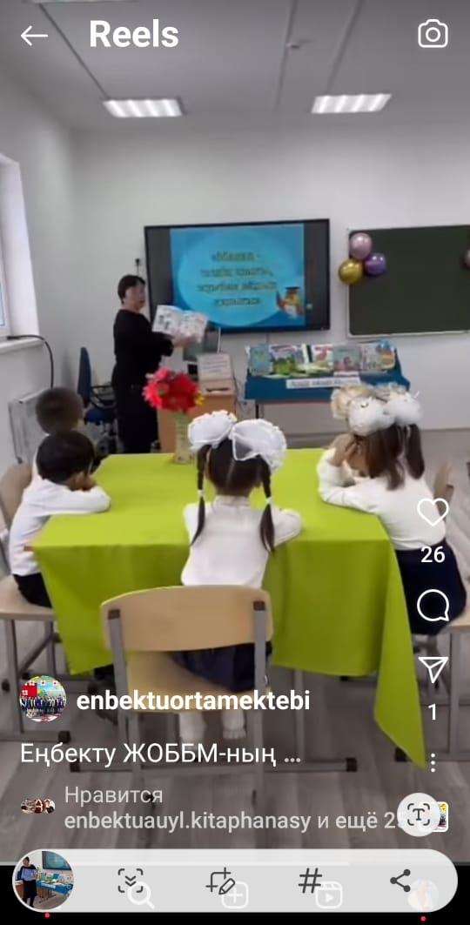 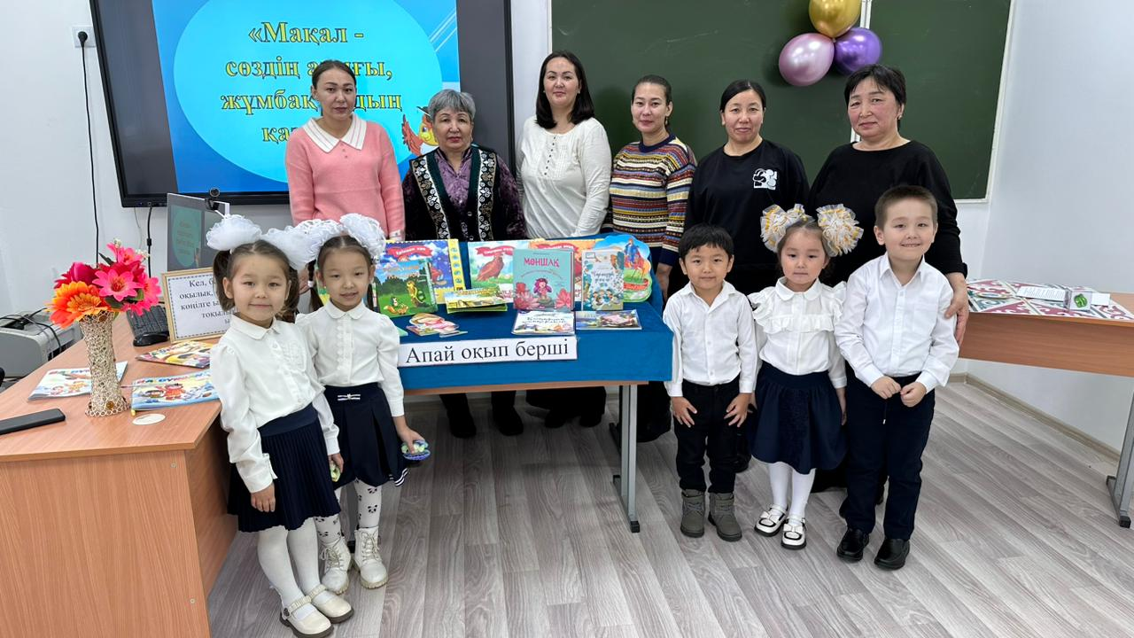 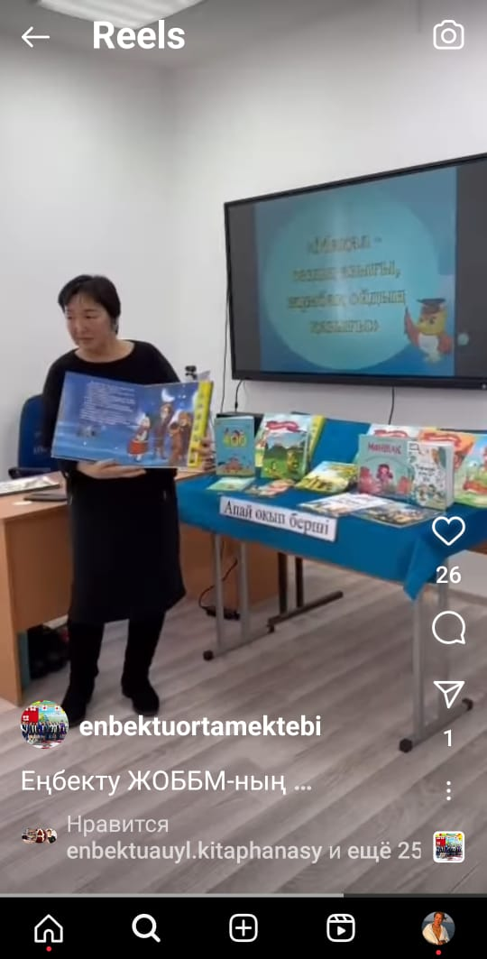

**Еңбекту ЖОББМ-ның Мектепалды сыныбында оқушылар мен ата аналар арасында “Мақал- сөздің азығы, жұмбақ- ойдың қазығы” тақырыбында дөңгелек үстел өткізілді.**

**Мақсаты: Мақал - мәтел – ата бабамыздан қалған өшпес мұра. Көлемі жағынан шағын болғанмен, мағынасы терең, құны қымбат қазына. Мақал - мәтел – тәрбиелік мәні зор, рухани байлық туралы мағлұмат беру. Білімдерін жүйеге келтіріп пысықтау, мақал – мәтелдерді орынды қолдану дағдыларын қалыптастыру. Тіл – қай ұлтта қай елде болса да құдіретті, қастерлі. Ана тілімізді дамытып, орыс тілін қолданып, ағылшын тілін үйренеміз деген мақсатпен оқушылардың қызығушылықтарын арттыру.**